一卡通微信小程序项目运行、打包发布说明文档
@Author: zengxm
@Date: 2022-06-30 10:41:28
@LastEditors: zengxm
@LastEditTime: 2022-06-30 10:52:12

该文档采用 markdown 语法编写，推荐使用软件 typora 浏览阅读 。软件下载地址：https://www.typora.io/

注意：该项目中公用的代码文件请不要随意更改提交到 SVN，提交前请确认。
svn 地址：http://192.168.10.70:8090/svn/JY20SR00600/minifast/minifast_IPass

1、项目运行步骤
- 从 svn 上下载或者拉取代码（已操作过请忽略）

- 导入项目（已操作过请忽略）。将代码放至软件 HBuilderX IDE（软件下载地址）中，如下图所示：
- 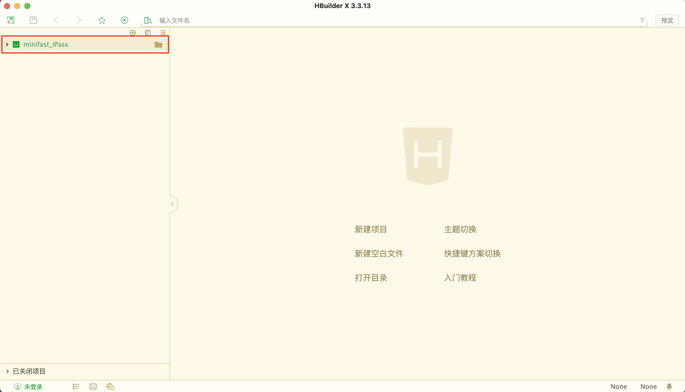

- 配置微信开发者工具路径（已操作过请忽略）。打开 HBuilderX 设置页面 ，选择 运行配置，找到小程序运行配置中的 微信开发者工具路径。点击 浏览... 按钮。选择自己电脑微信开发者工具的安装目录，点击 打开或确定 按钮。如下图所示：
- 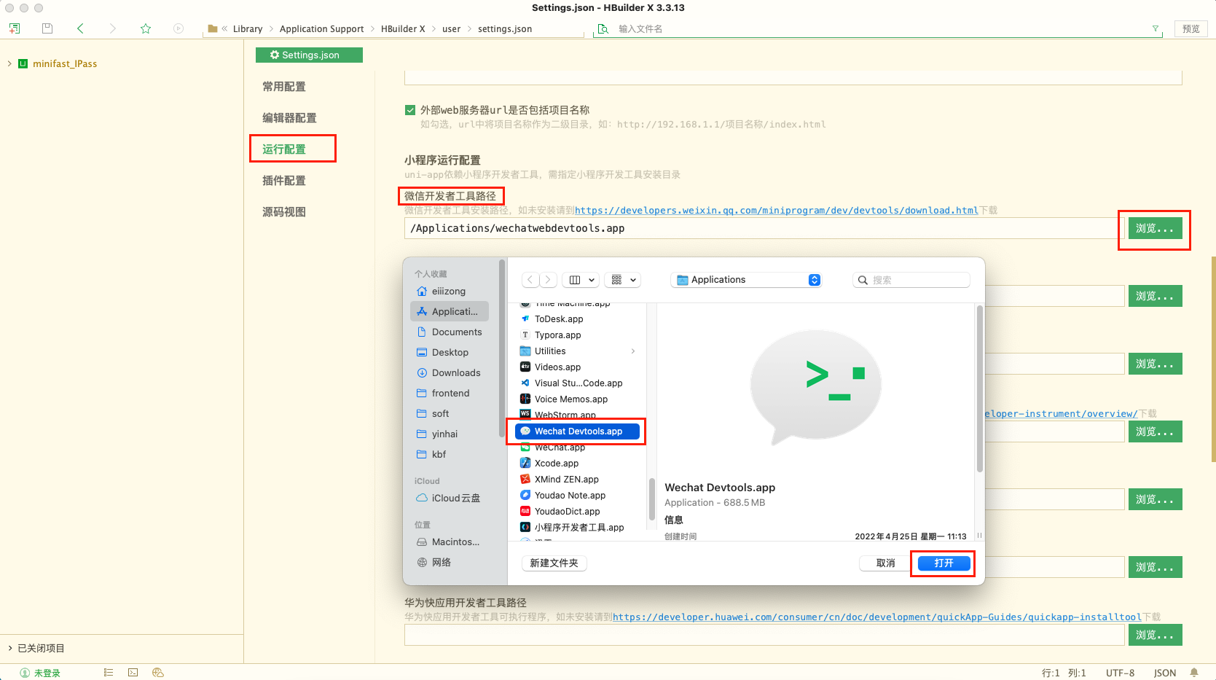

- 运行项目（操作此步骤时请确保已切换到当前地市，具体操作请参考同目录下的一卡通微信小程序地市切换操作说明.md 文件）。点击运行按钮 ，选择 微信开发者工具 ，如下图所示：
- 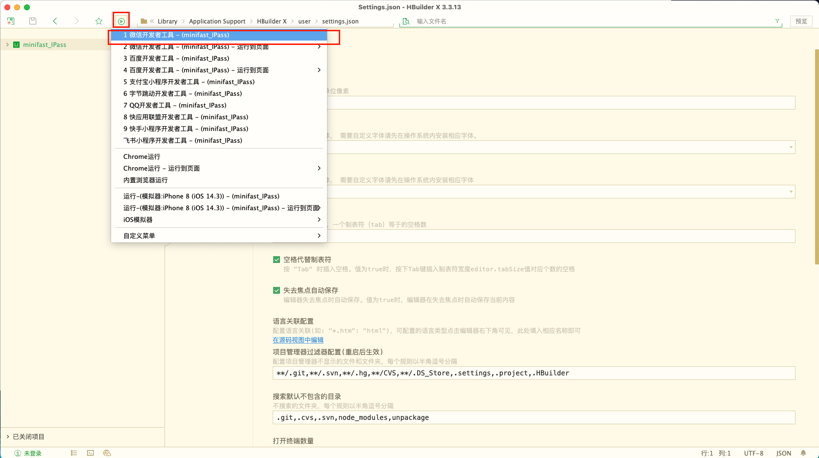

- 如下图所示则表示启动成功：
- 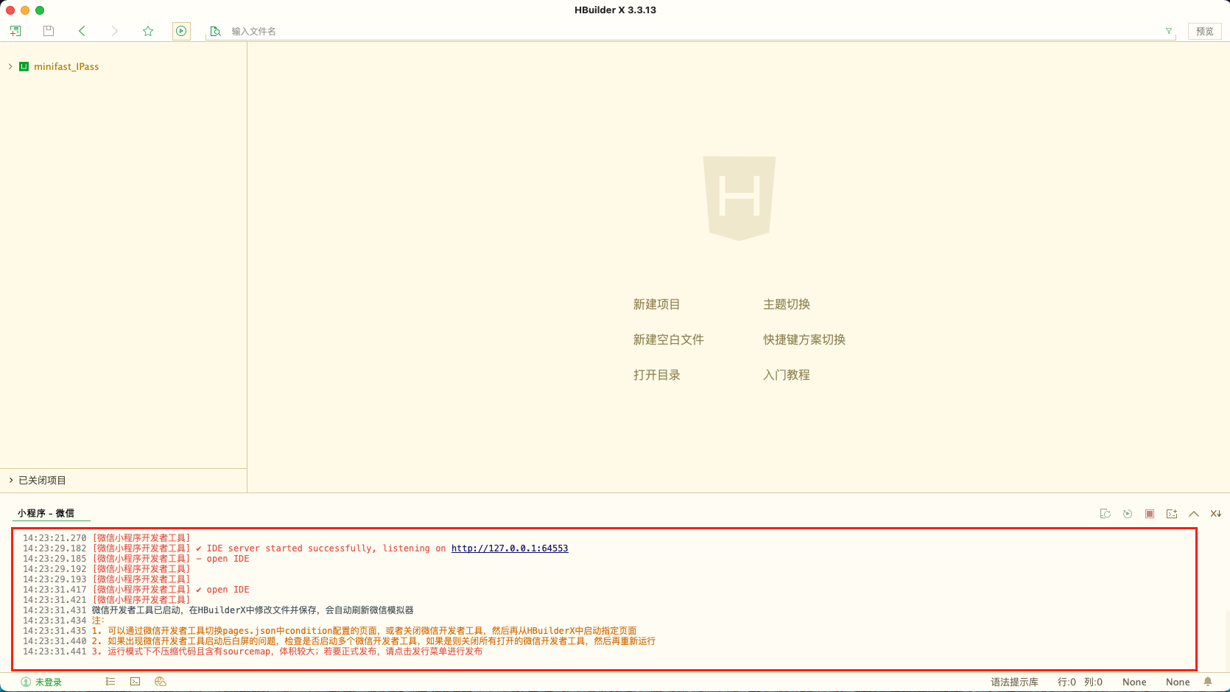

2、项目打包发行步骤
注意：打包发行之后，进入微信公众平台，扫码登录当前小程序账号，将当前版本设置为体验版。先使用体验版测试，待无问题后再提交审核。

以 内江为例，具体操作步骤如下：

注意：发行之前先检查 /minifast_IPass/cofig/city.js 文件中 areaCode 和 requestUrl 的值是否为当前地市的。如图所示：
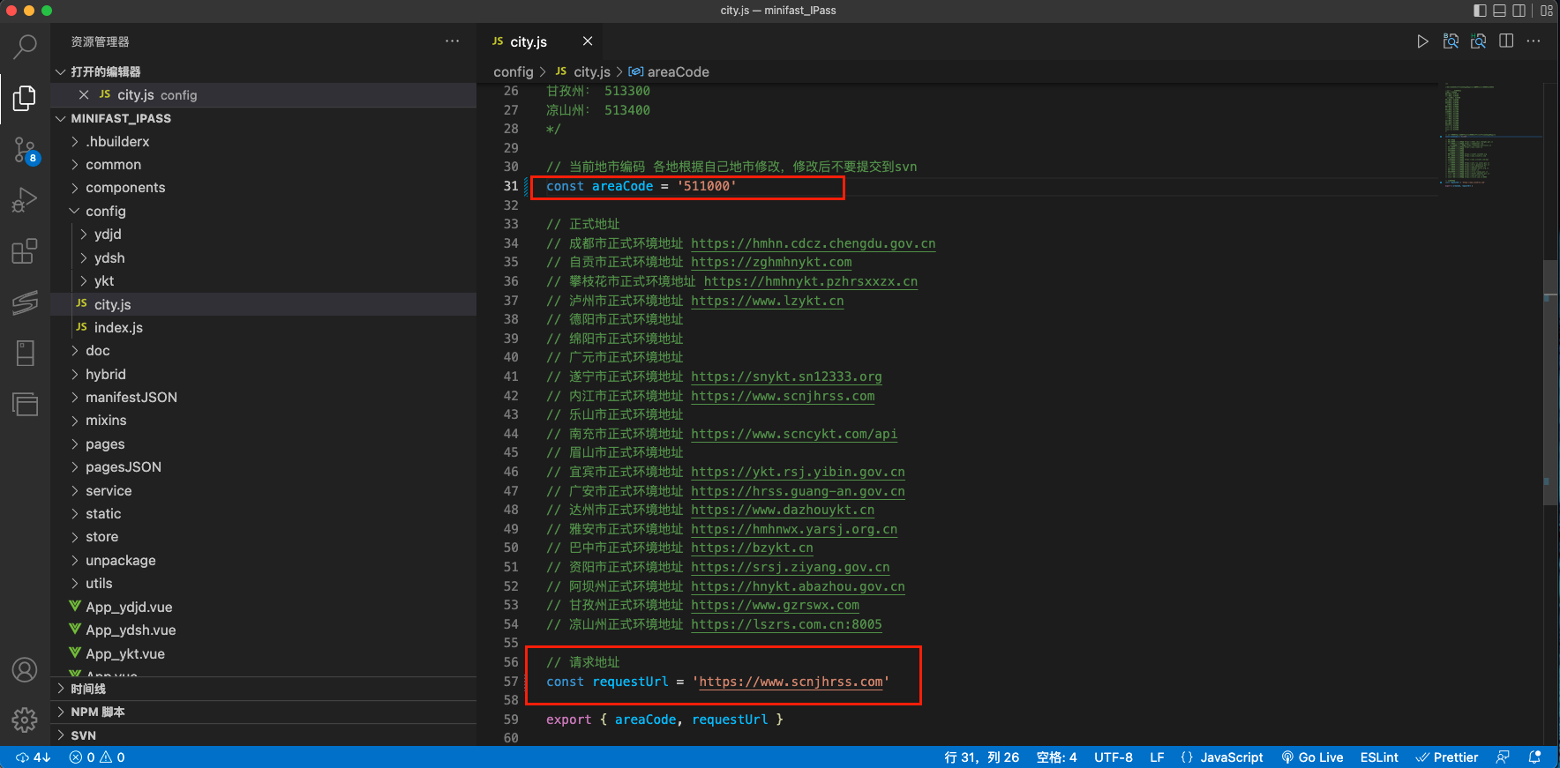

1、打开 HBuilderX工具，选中项目，然后依次选择发行>小程序-微信。如图所示：
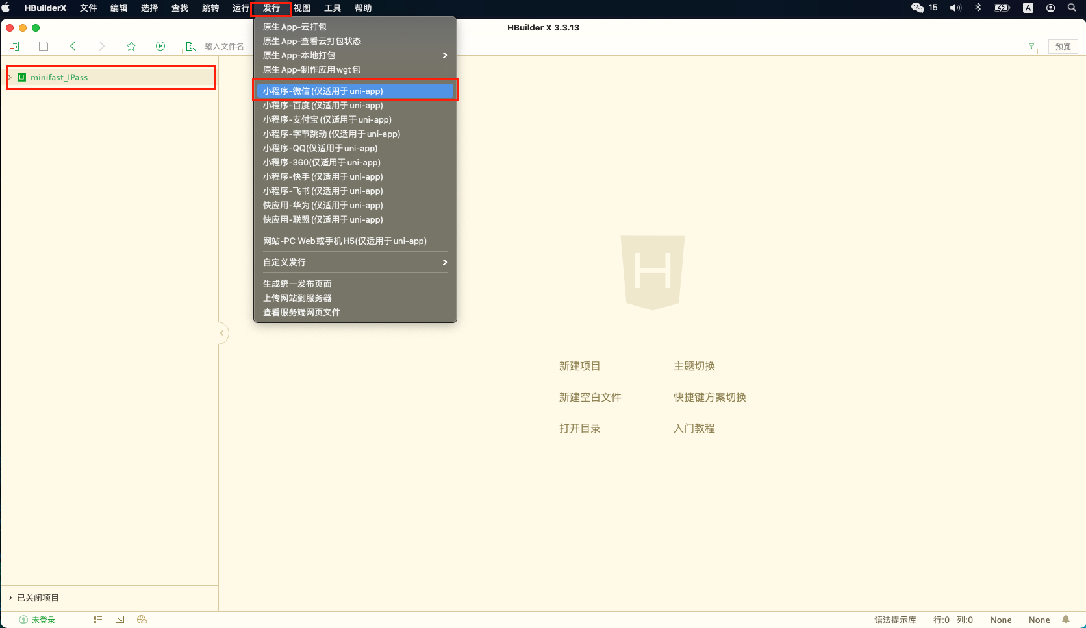

2、检查 微信小程序的Appid（图中appid为：wx36a40df88424c2f8） 是否为将要发布的appid，确定后点击 发行。如图所示：


3、 HBuilderX 工具编译完成后，自动打开 微信小程序开发者工具，点击详情 ，再次检查基本信息是否正确。如图所示：
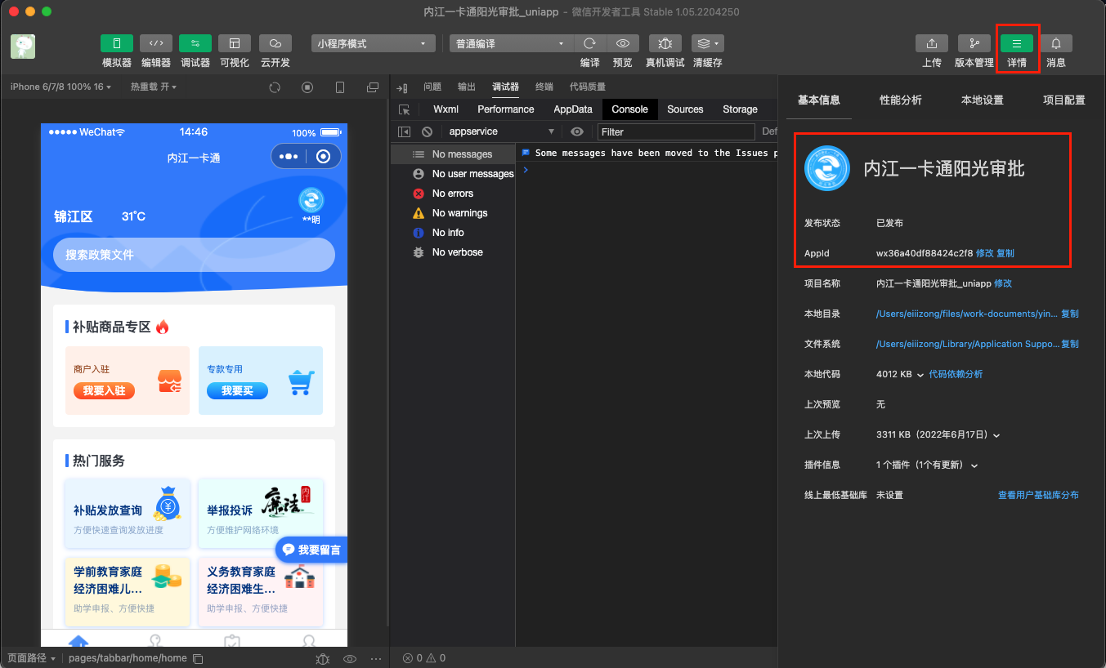

4、点击 上传 按钮后，再点击 确定 按钮。如图所示：
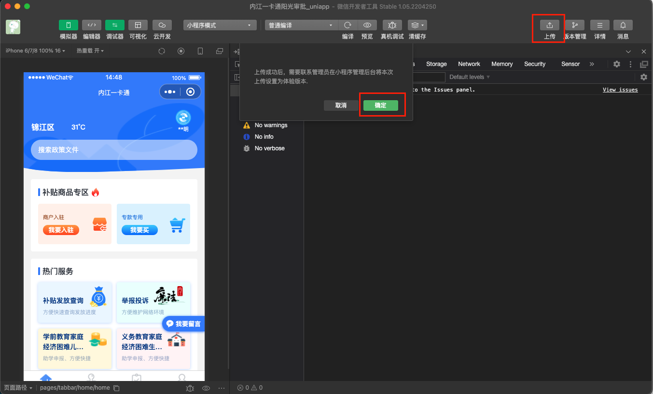

5、编写发布信息。选择 更新类型 ，输入 版本号 和 项目备注，点击 上传 按钮。如图所示：
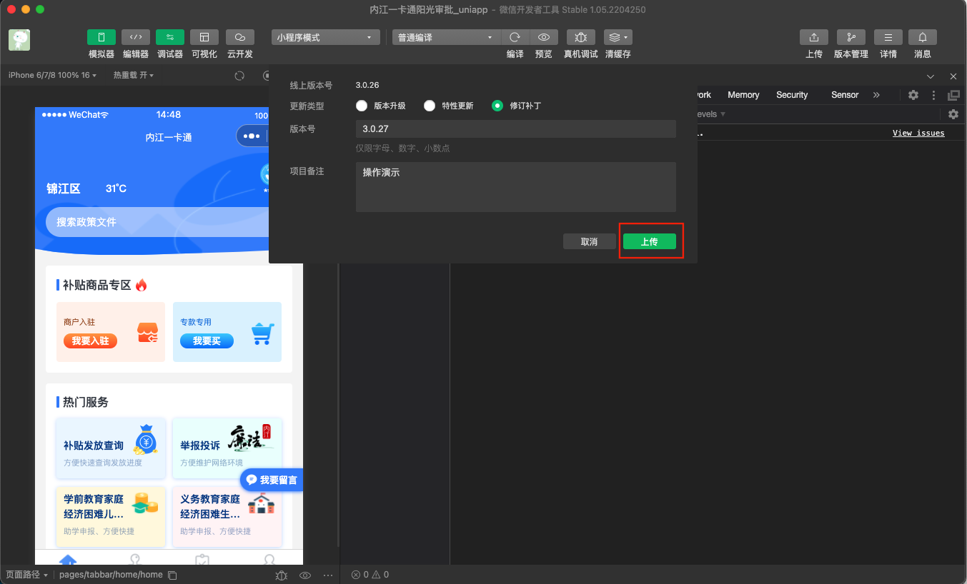

6、如下图则表示上传成功。
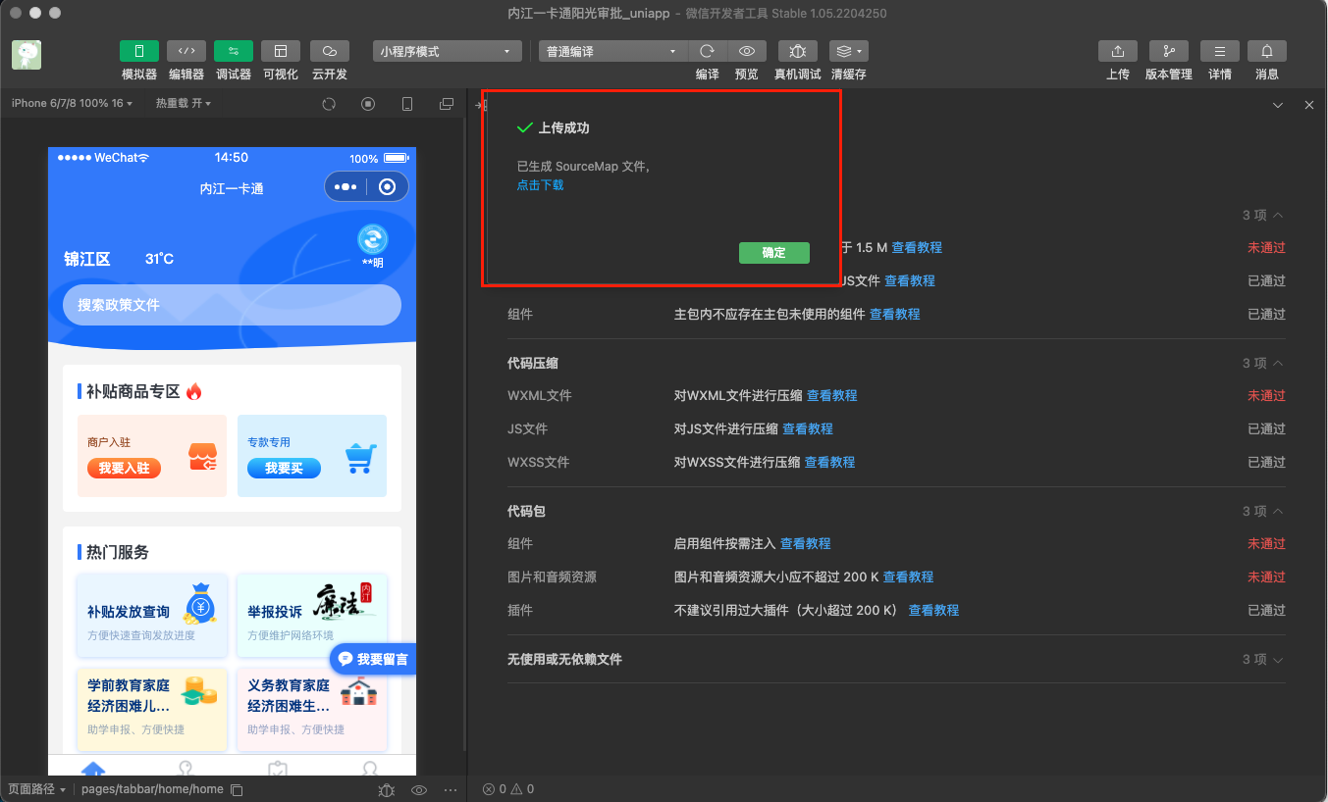

7、打开浏览器，输入https://mp.weixin.qq.com/ ，手机微信扫码选择刚才上传的小程序账号进行登录。
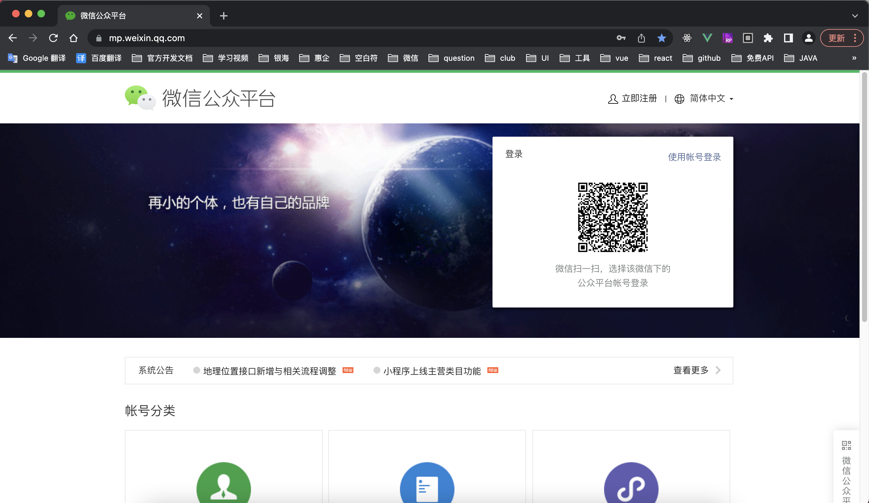

8、登录成功后点击 版本管理 按钮 。如图所示：
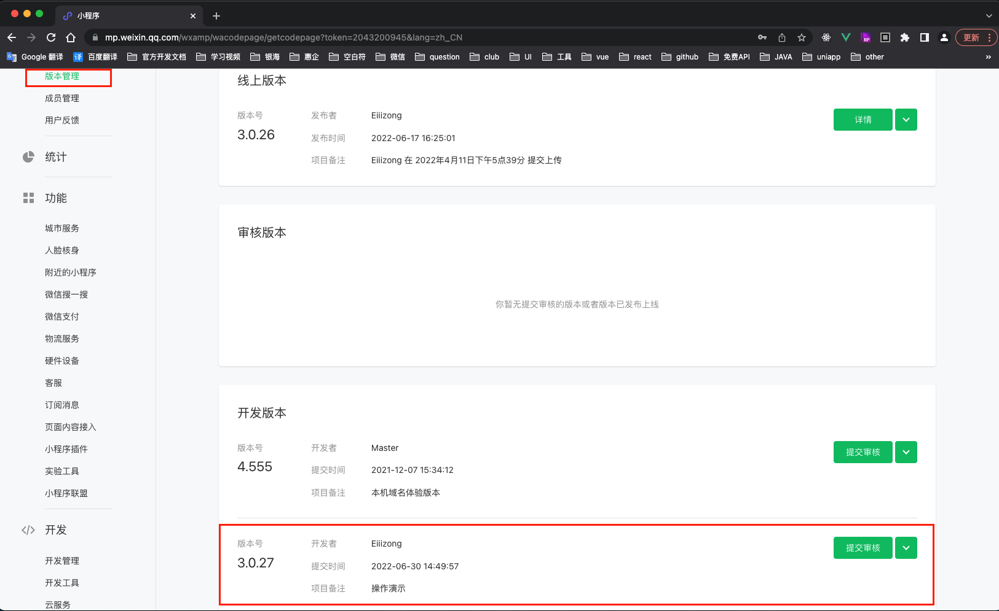

9、找到刚才上传的版本。点击 提交审核 按钮 。如图所示：
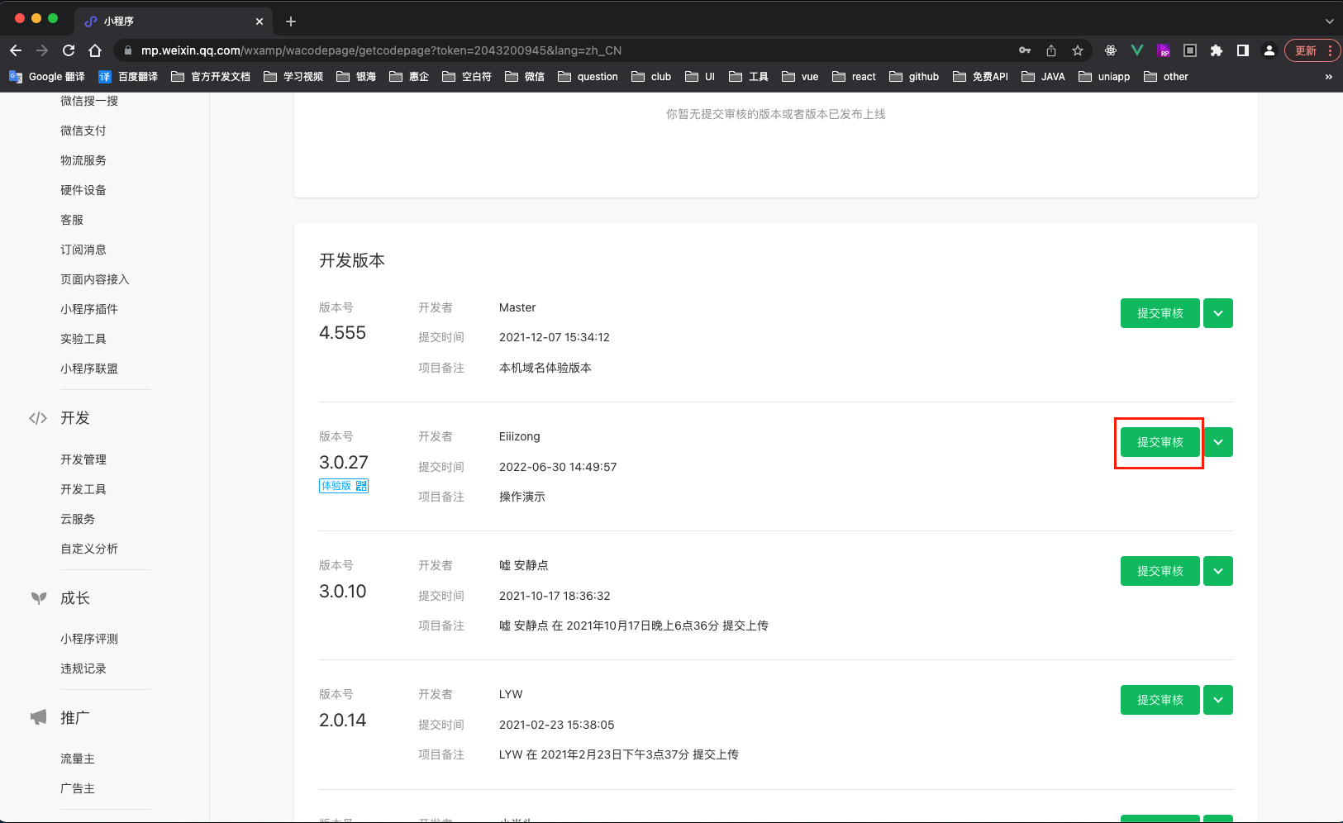

10、点击确定 按钮 。如图所示：
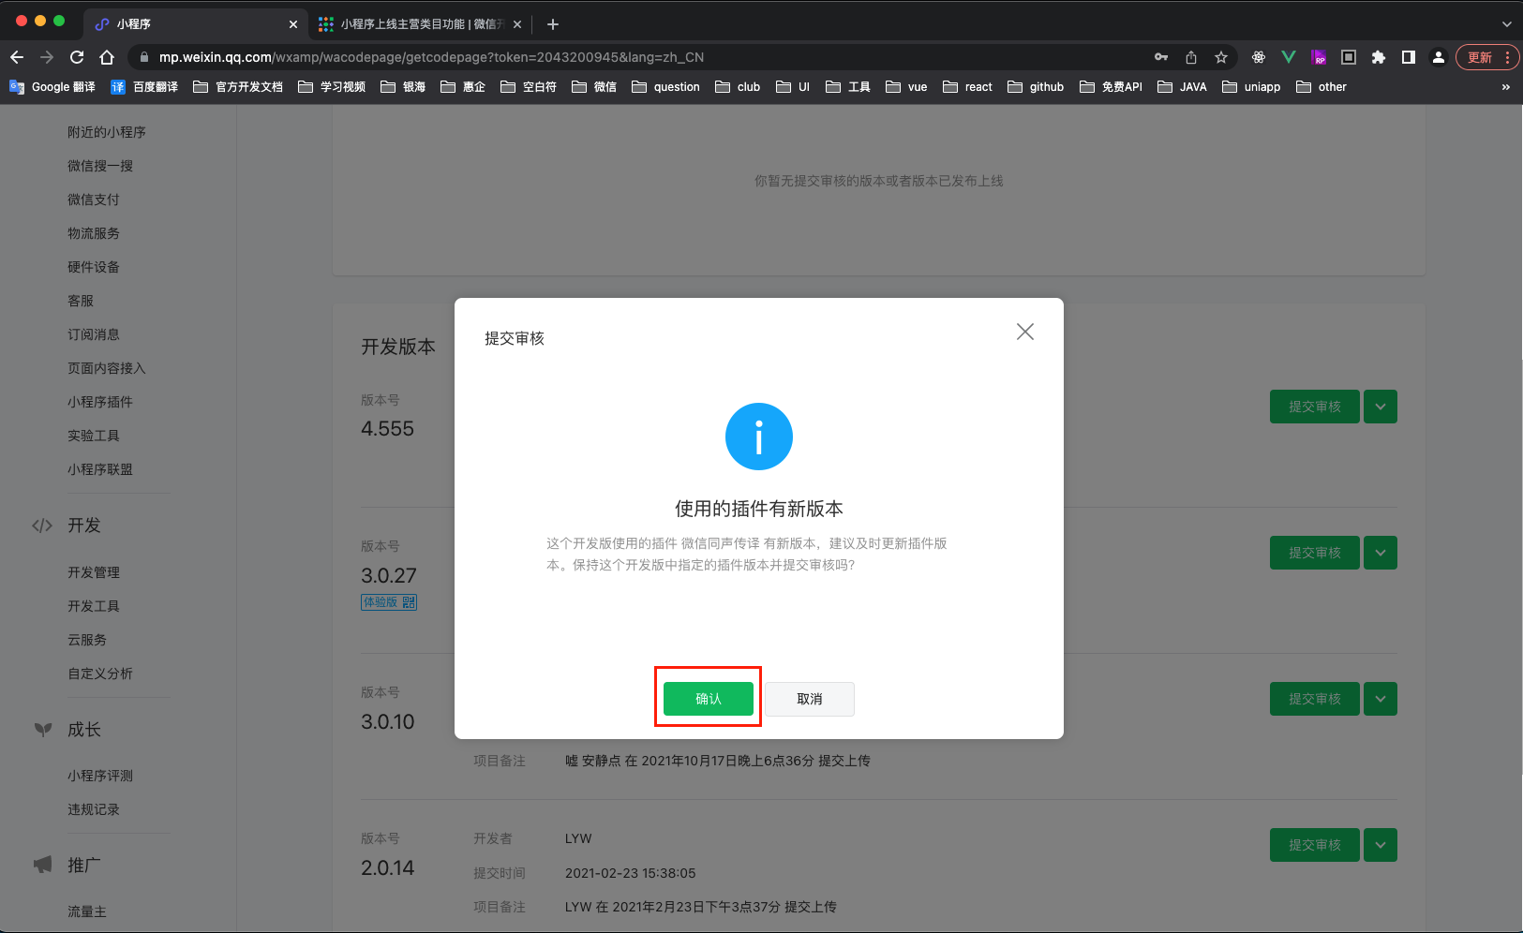

11、勾选 已阅读并了解平台审核规则 ，点击 下一步按钮 。如图所示：
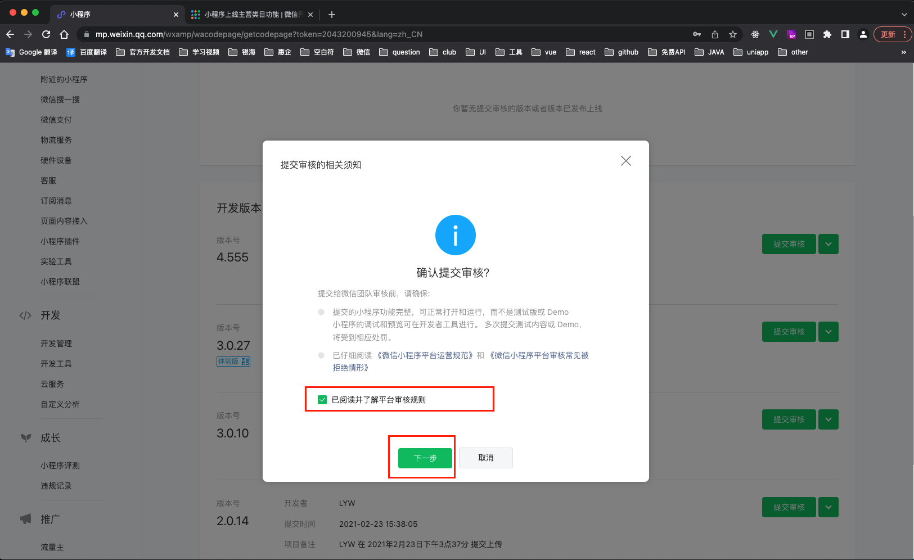

12、点击 继续提交 按钮 。如图所示：
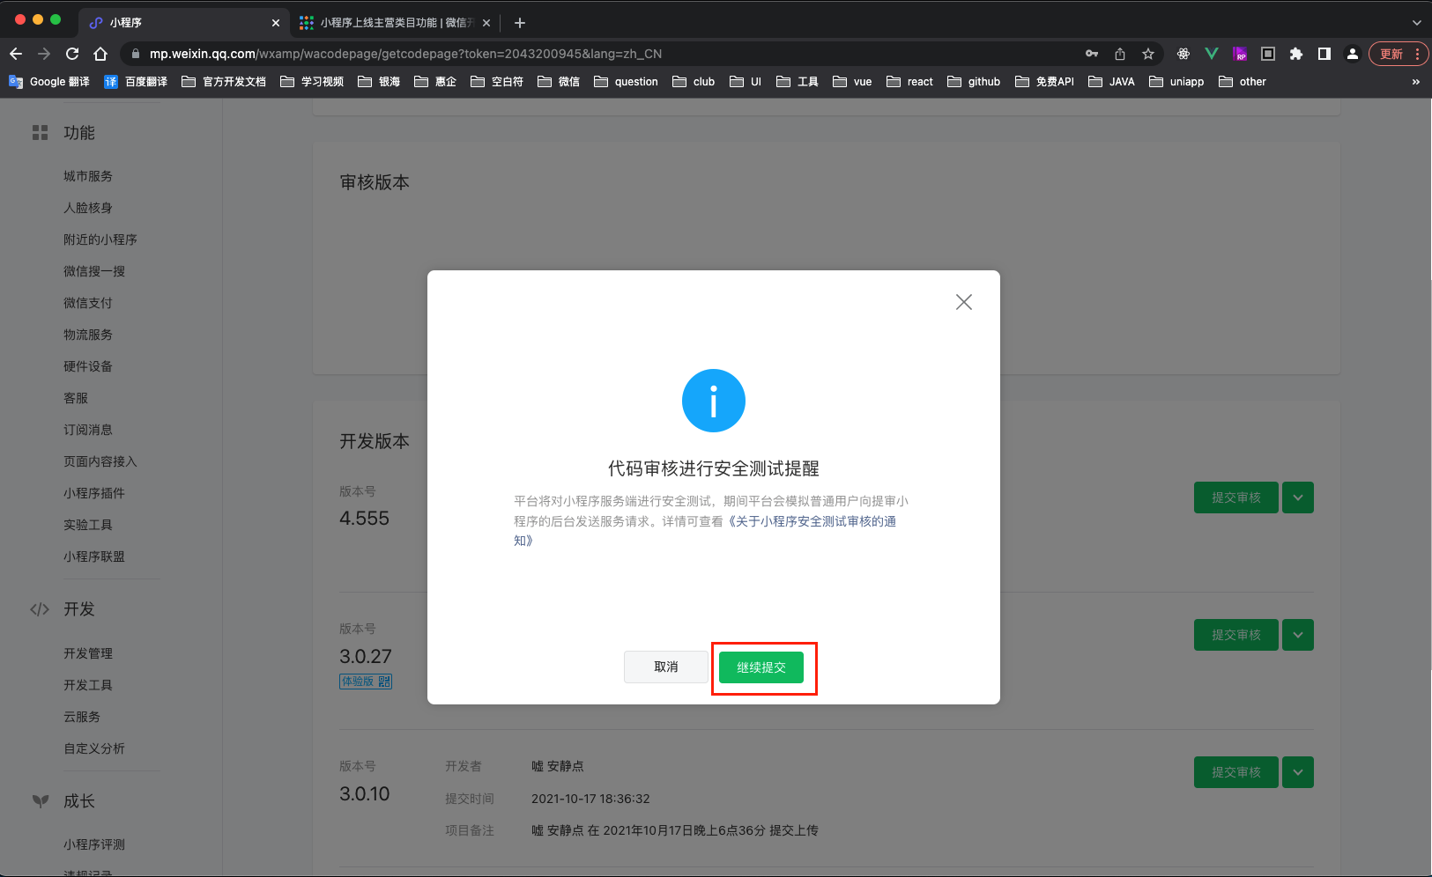

13、输入 版本描述 信息 。如图所示：
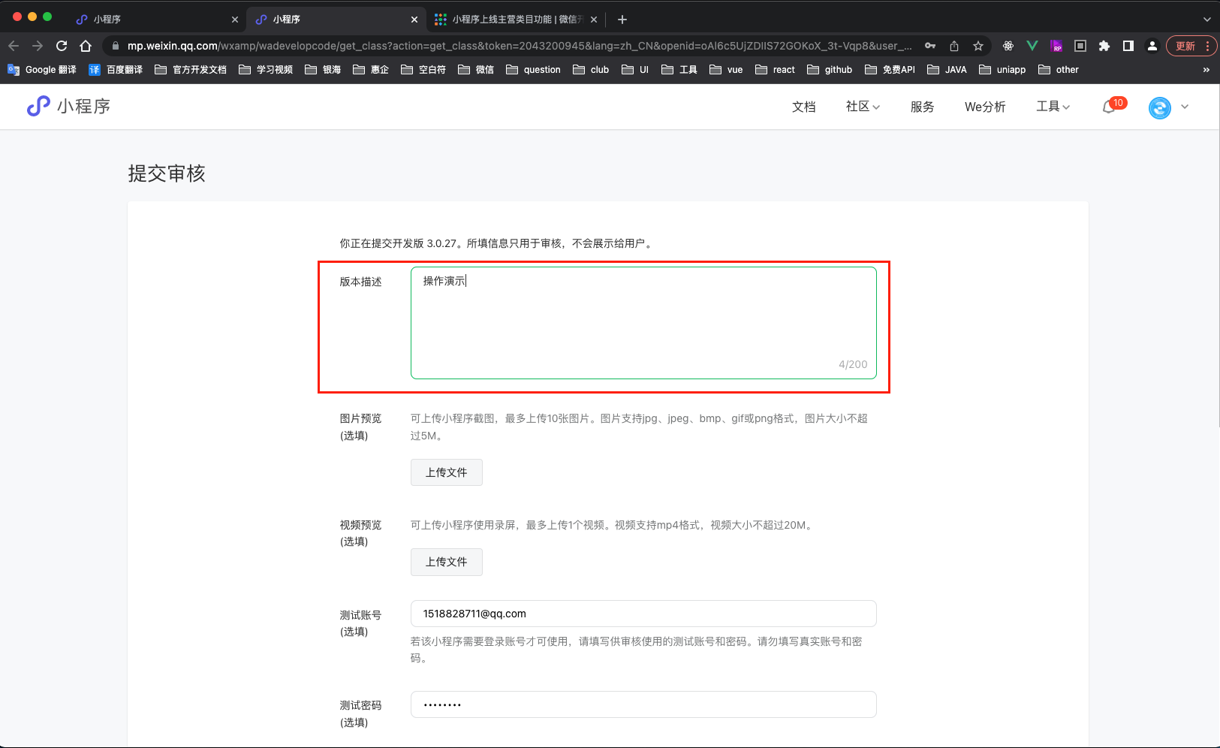

12、选择 审核加急单选框，选择 不加急，特殊情况 加急 ，点击 提交审核 按钮 。如图所示：
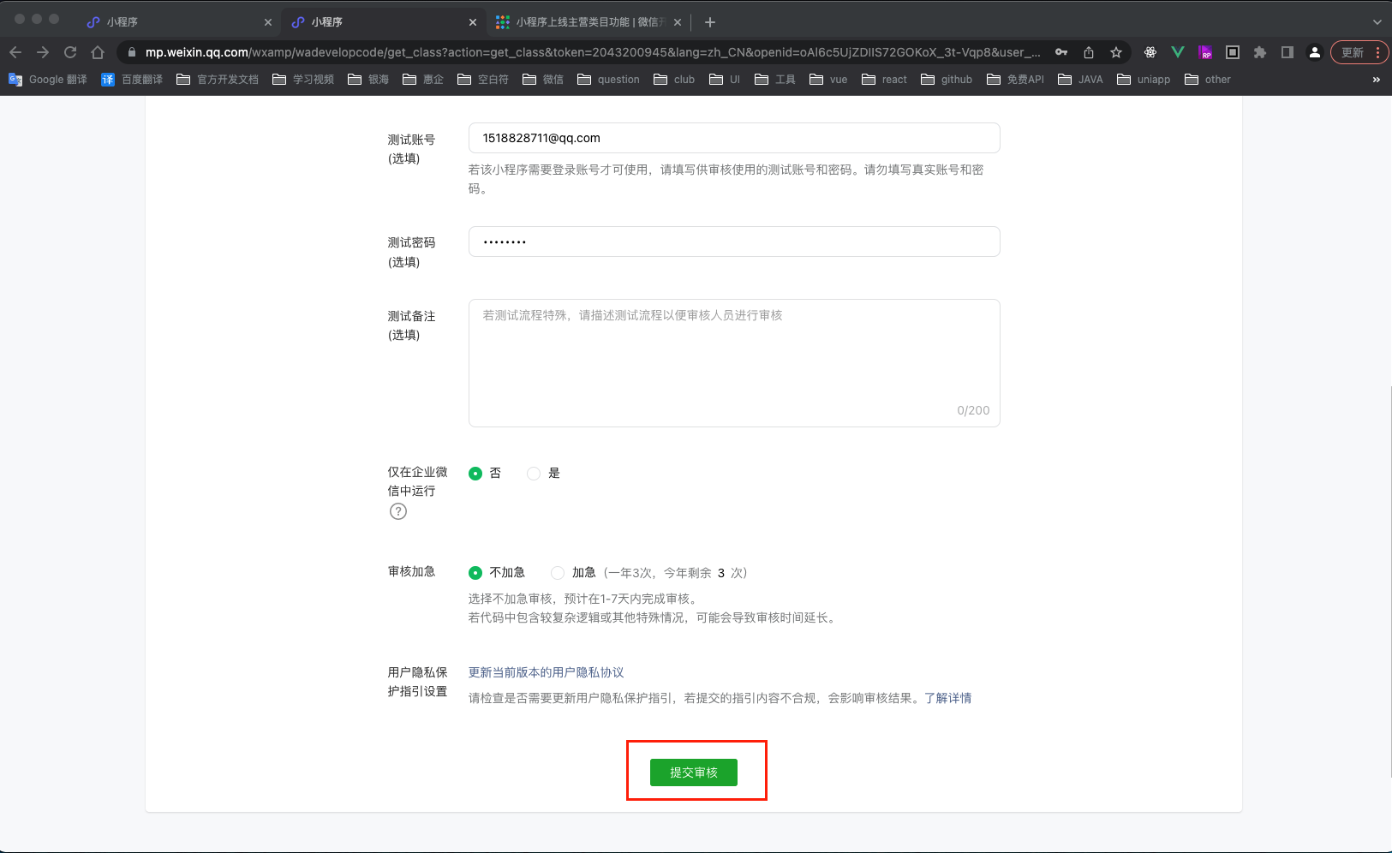

如下图所示则表示提交审核成功
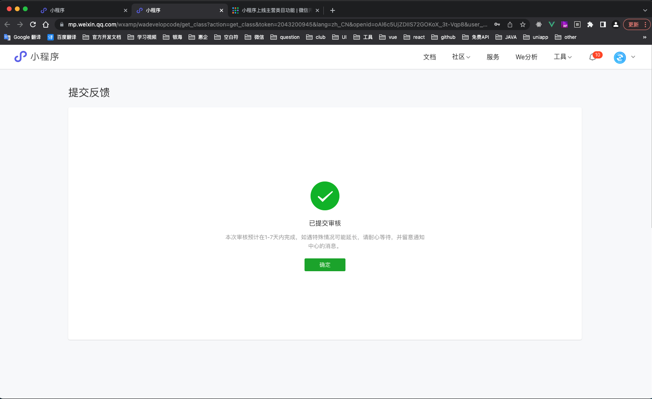

待微信官方审核通过，再次进入版本管理页点击发布按钮进行发布。

